绍兴市中医院临床标本监测、医院感染病原微生物分布及
主要科室主要病原菌抗菌药物耐药性监测
微生物室

一、2023年4-6月送检情况
2023年4-6月全院临床送检标本例，其中门诊852例，住院4010例，体检中心49例。住院部送检标本较多的前三位科室依次是十四病区送检722例、ICU送检673例、五病区送检401例。
二、2023年1-3月感染病原微生物分布

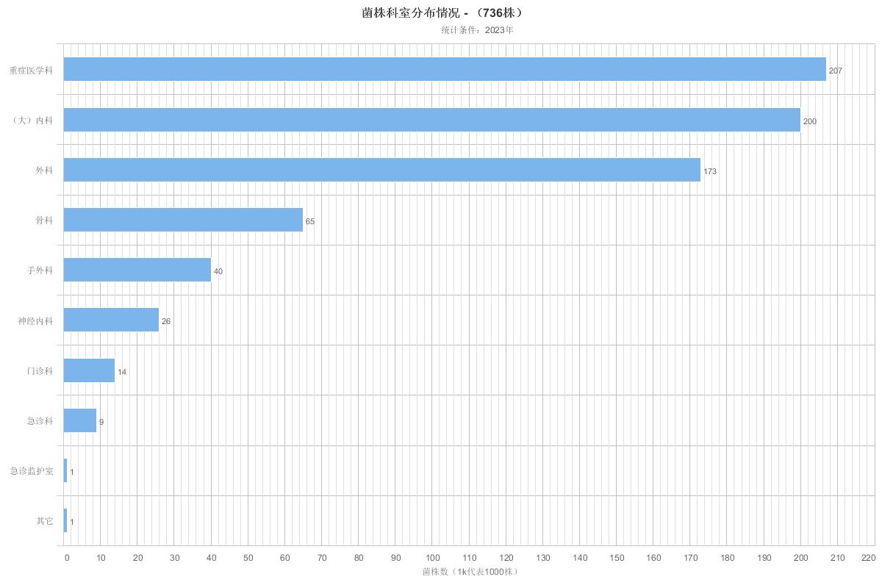

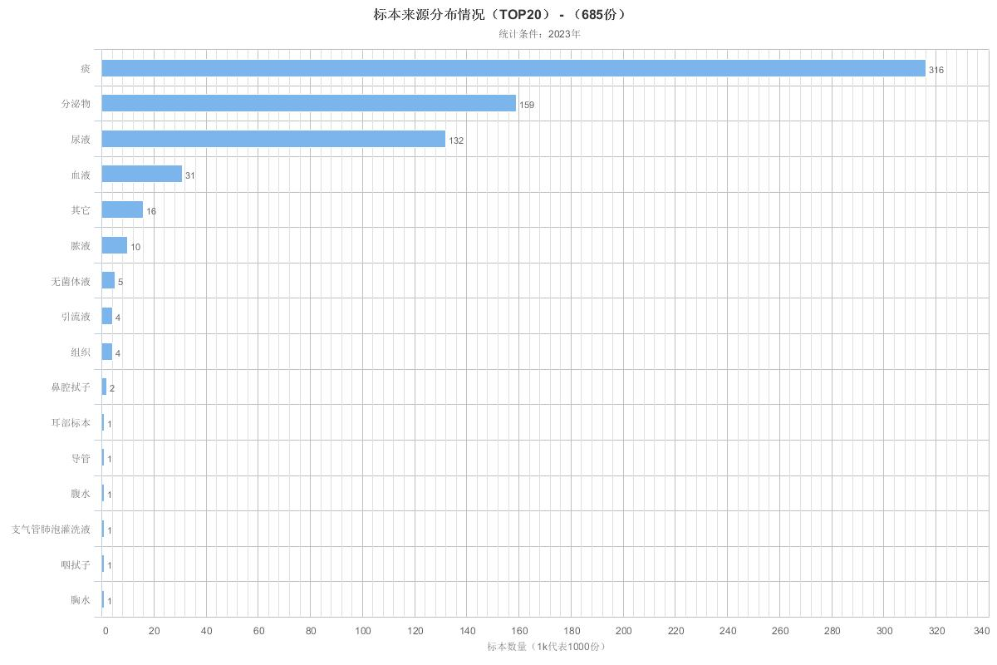

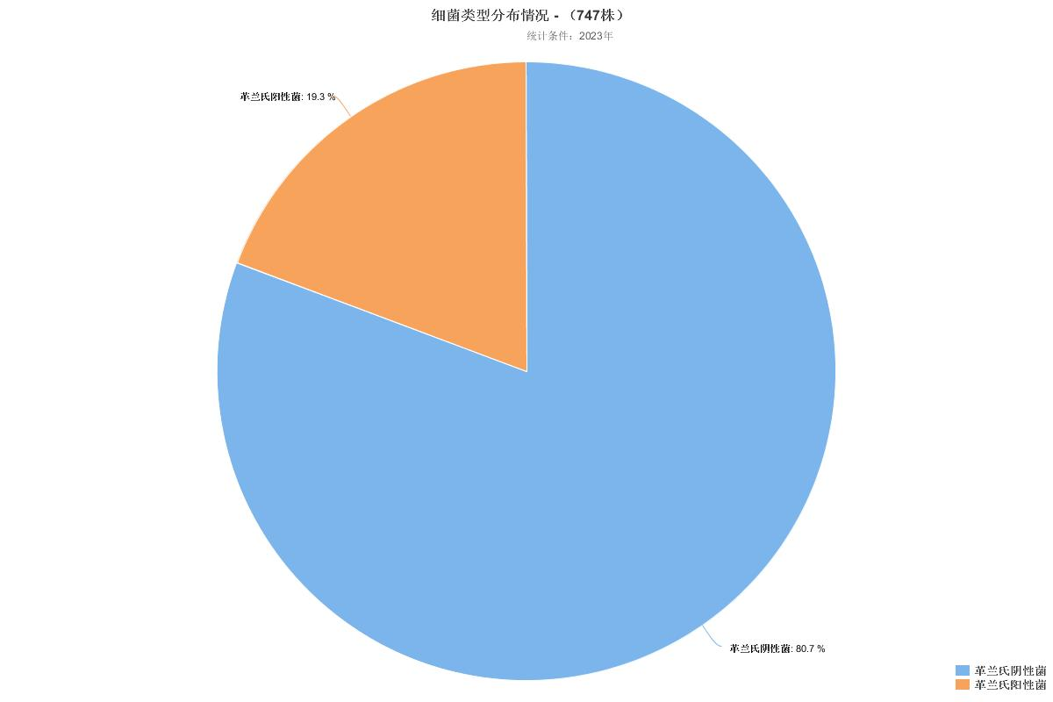

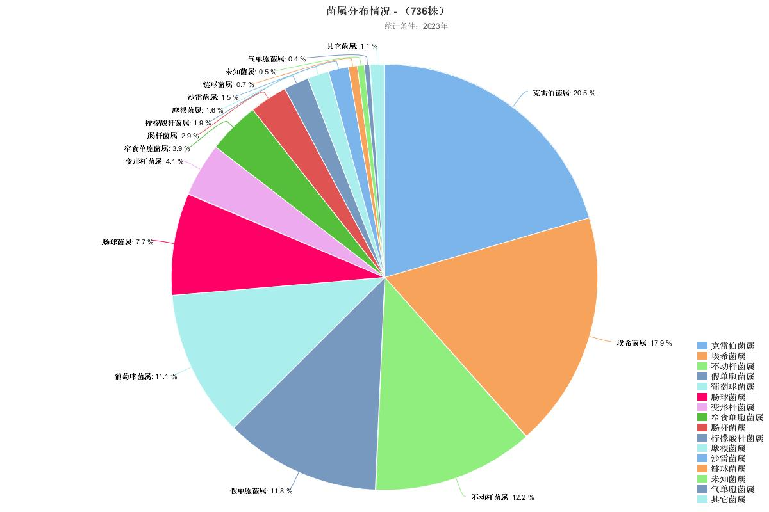

三、2023年4-6月重点科室ICU微生物名称及抗菌药物耐药率监测
本季度ICU微生物检出前三位依次为鲍曼不动杆菌（40株）、肺炎克雷伯菌（36株）铜绿假单胞菌（21株）。其抗菌药物耐药率见表3。
表3 前三位主要病原菌抗菌药物耐药率%
抗菌药物 | 鲍曼不动杆菌% | 肺炎克雷伯菌% | 铜绿假单胞菌%
氨苄西林  替卡西林/棒酸  阿莫西林/棒酸  哌拉西林/他唑巴坦  头孢他啶  头孢唑啉  头孢西丁  头孢曲松  头孢吡肟  亚胺培南  阿米卡星  庆大霉素  妥布霉素  环丙沙星  左氟沙星  替加环素  呋喃妥因  复方新诺明  氨曲南  厄他培南  头孢哌酮/舒巴坦  美洛培南  多粘菌素E  米诺环素  多西环素 | 75.8  74.3  57.5  100.0  57.1  27.5  72.5  0.0  10.5  76.3  57.5  51.4  67.5  5.7  78.8  100.0  27.3  69.7 | 100.0  100.0  30.0  34.5  32.4  46.7  33.3  35.3  32.4  17.6  0.0  25.0  25.0  35.3  0.0  33.3  20.6  25.0  27.3  32.3  100.0  100.0  100.0 | 75.0  0.0  38.1  4.8  61.9  0.0  0.0  40.0  57.1  100.0  38.1  60.0  100.0

四、2023年4-6月耐碳青霉烯类细菌检出列表
住院号 | 床号 | 性别 | 病区 | 样本类型 | 细菌名 | 开单医生
1510664 | 1131 | 女 | 十一病区 | 分泌物 | 摩氏摩根菌摩根亚种 | 王冰清
2263877 | 1117 | 男 | 十一病区 | 分泌物 | 大肠埃希菌 | 王春春
1908298 | 1137 | 男 | 十一病区 | 痰 | 铜绿假单胞菌 | 郑德财
2262169 | 1225 | 男 | 十二病区 | 分泌物 | 大肠埃希菌 | 王春春
2259015 | 1301 | 男 | 十三病区 | 中段尿 | 阴沟肠杆菌 | 安星宇
2256244 | 1325 | 女 | 十三病区 | 中段尿 | 肺炎克雷伯菌 | 安星宇
2261505 | 1309 | 男 | 十三病区 | 中段尿 | 铜绿假单胞菌 | 安星宇
2259595 | 1329 | 男 | 十三病区 | 中段尿 | 肺炎克雷伯菌 | 安星宇
2259595 | 1329 | 男 | 十三病区 | 全血 | 肺炎克雷伯菌 | 裘鸿飞
2259595 | 1329 | 男 | 十三病区 | 分泌物 | 肺炎克雷伯菌 | 李国华
1911771 | 1323 | 男 | 十三病区 | 痰 | 铜绿假单胞菌 | 孟闯闯
2242663 | 1416 | 男 | 十四病区 | 痰 | 铜绿假单胞菌 | 何薇
2263048 | 1428 | 女 | 十四病区 | 痰 | 阴沟肠杆菌 | 尤志新
2000561 | 1434 | 女 | 十四病区 | 痰 | 鲍曼不动杆菌 | 谢超
1912087 | 916 | 女 | ICU病区 | 中段尿 | 铜绿假单胞菌 | 谢铭
1905986 | 921 | 男 | ICU病区 | 耳拭子 | 铜绿假单胞菌 | 任园伟
1905986 | 921 | 男 | ICU病区 | 鼻拭子 | 铜绿假单胞菌 | 任园伟
2245460 | 915 | 男 | ICU病区 | 鼻拭子 | 鲍曼不动杆菌 | 谢铭
2260839 | 912 | 男 | ICU病区 | 分泌物 | 阴沟肠杆菌 | 何银银
1905986 | 921 | 男 | ICU病区 | 分泌物 | 铜绿假单胞菌 | 何银银
2260839 | 912 | 男 | ICU病区 | 痰 | 鲍曼不动杆菌 | 谢铭
1904630 | 909 | 女 | ICU病区 | 痰 | 鲍曼不动杆菌 | 任园伟
2258071 | 904 | 女 | ICU病区 | 痰 | 鲍曼不动杆菌 | 严可风
2111798 | 920 | 男 | ICU病区 | 痰 | 铜绿假单胞菌 | 何银银
2257964 | 917 | 女 | ICU病区 | 痰 | 鲍曼不动杆菌 | 谢铭
2257964 | 917 | 女 | ICU病区 | 痰 | 铜绿假单胞菌 | 朱江
2261687 | 908 | 男 | ICU病区 | 痰 | 肺炎克雷伯菌 | 朱江
2263186 | 909 | 女 | ICU病区 | 痰 | 鲍曼不动杆菌 | 何银银
2263229 | 911 | 女 | ICU病区 | 痰 | 鲍曼不动杆菌 | 何银银
1713177 | 913 | 男 | ICU病区 | 痰 | 铜绿假单胞菌 | 何银银
1905986 | 921 | 男 | ICU病区 | 痰 | 铜绿假单胞菌 | 任园伟
2258771 | 909 | 男 | ICU病区 | 痰 | 鲍曼不动杆菌 | 何银银
1911393 | 908 | 男 | ICU病区 | 痰 | 肺炎克雷伯菌 | 谢铭
1911393 | 908 | 男 | ICU病区 | 痰 | 铜绿假单胞菌 | 任园伟

五、2023年4-6月共培养出MRSA 4 株
住院号 | 床号 | 性别 | 病区 | 样本类型 | 细菌名 | 开单医生
2242663 | 1416 | 男 | 十四病区 | 痰 | 金黄色葡萄球菌 | 何薇
1300419 | 602 | 男 | 六病区 | 创口分泌物 | 金黄色葡萄球菌 | 金建淼
2263427 | 604 | 女 | 六病区 | 切口分泌物 | 金黄色葡萄球菌 | 金建淼
1905986 | 921 | 男 | ICU病区 | 分泌物 | 金黄色葡萄球菌 | 何银银
2007764 | 906 | 女 | ICU病区 | 痰 | 金黄色葡萄球菌 | 谢铭

